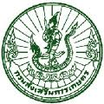
ข่าวพยากรณ์และเตือนภัยการระบาดศัตรูพืช !!!
สำนักงานเกษตรจังหวัดตราด
“ลดต้นทุนและปลอดภัย หากเกษตรกรใช้การจัดการศัตรูพืชแบบผสมผสาน”
ประจำเดือน มิถุนายน พ.ศ. 2561 (ฉบับที่ 22/61)

หนอนกินใต้ผิวเปลือกลองกอง

สำนักงานเกษตรจังหวัดตราด ขอแจ้งให้เกษตรกรหมั่นสำรวจแปลงลองกองและเฝ้าระวังการระบาดของหนอนกินใต้ผิวเปลือกลองกอง โดยเฉพาะในช่วงฤดูฝนซึ่งอากาศมีความชื้นสูงอาจมีเชื้อราสีชมพูเข้าทำลายร่วมด้วย
รูปร่างลักษณะและชีวประวัติ
หนอนกินใต้ผิวเปลือกลองกองเป็นหนอนที่ผู้ปลูกลองกองประสบปัญหากันมาก หากมีการระบาดรุนแรง จะกระทบกระเทือนต่อผลผลิต หนอนกินใต้เปลือกลองกองมีด้วยกัน 2 ชนิด คือ
1. หนอนกินใต้ผิวเปลือกขนาดใหญ่ (Cossus chloratus) ตัวหนอนมีสีแดงอมชมพูหรือน้ำตาลแดง ขนาดตัวใหญ่สุดยาวประมาณ 4 เซนติเมตร หนอนจะเข้าดักแด้อยู่ใต้เปลือกตามกิ่งและลำต้น ดักแด้มีสีน้ำตาลยาวประมาณ 1.4 เซนติเมตร เข้าดักแด้ประมาณ 11 วัน จะออกเป็นผีเสื้อตัวเต็มวัยมีสีน้ำตาลเทา เมื่อกางปีกออกยาวประมาณ 4 ซม. ตัวเมียวางไข่ได้ประมาณ 800 - 1,000 ฟอง วางไข่เป็นกลุ่มๆ ละ 50-180 ฟอง ไข่มีลักษณะกลม สีขาวขุ่น หนอนลอกคราบ 12 ครั้ง อาศัยกัดกินทำลายอยู่ใต้ผิวเปลือกต้นลองกองลึกประมาณ 20-80 มิลลิเมตร วงจรชีวิต 119-171 วัน
2. หนอนกินใต้ผิวเปลือกขนาดเล็ก (Microchlora sp). หนอนมีสีขาวครีม หัวสีน้ำตาล ขนาดตัวยาวสุด 1 - 3 เซนติเมตร หนอนเคลื่อนที่ว่องไว เมื่อถูกรบกวนจะทิ้งใยลงดิน เมื่อเปิดเปลือกจะพบดักแด้อยู่ใต้เปลือกมีใยขาวๆ หุ้มขนาดยาวประมาณ 1 เซนติเมตร เข้าดักแด้ประมาณ 8 วัน จะออกเป็นผีเสื้อตัวเต็มวัย ปีกคู่หน้าและคู่หลังมีสีเขียวอ่อน ขนาดเมื่อกางปีกออกยาวประมาณ 2 ซม. วงจรชีวิตประมาณ 1 เดือน
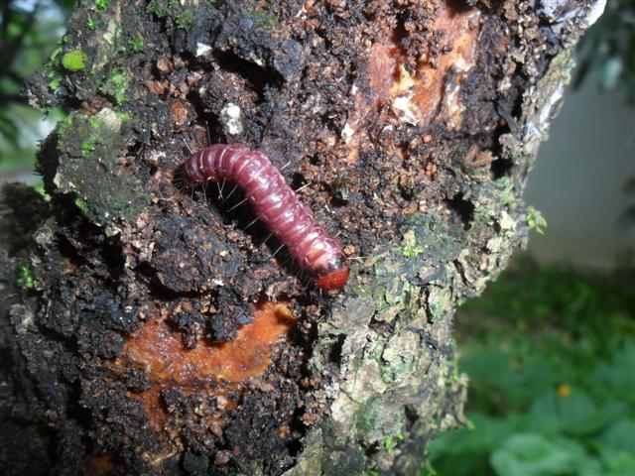 | 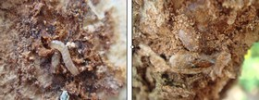
หนอนกินใต้ผิวเปลือกลองกองขนาดใหญ่ | หนอนกินใต้ผิวเปลือกลองกองขนาดเล็ก

ลักษณะการทำลาย
หนอนกินใต้ผิวเปลือกทั้ง 2 ชนิด จะกัดกินทำลายอยู่ใต้ผิวเปลือกตามกิ่งและลำต้นลึกระหว่าง 2 - 8 มิลลิเมตร ซึ่งอยู่ระหว่างท่อน้ำและท่ออาหาร ทำให้กิ่งและลำต้นมีลักษณะตะปุ่มตะป่ำซึ่งในช่วงหน้าฝนกิ่งจะมีความชื้นสูงและมักมีโรคราสีชมพูเข้าทำลายร่วมด้วย ถ้าหนอนกัดกินบริเวณตาดอกจะทำให้ตาดอกถูกทำลายและผลผลิตลดลง ถ้าทำลายรุนแรงจะทำให้กิ่งแห้ง ต้นแคระแกรน โตช้า และตายในที่สุด

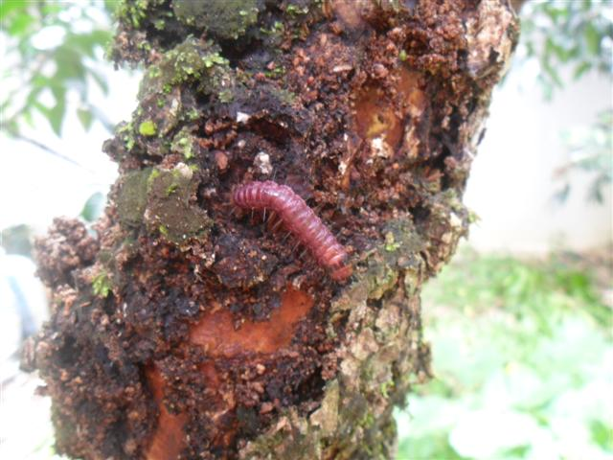 | 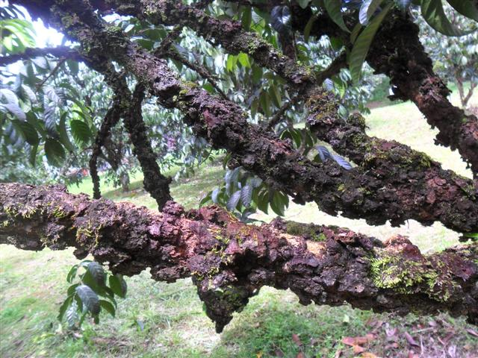
ลักษณะการทำลายของหนอนกินใต้ผิวเปลือกลองกอง

การแพร่กระจายและฤดูการระบาด
หนอนกินใต้ผิวเปลือก Cossus sp. จะพบการเข้าทำลายตลอดทั้งปี ส่วน Microchlora sp. จะพบการเข้าทำลายในช่วงเดือนกรกฎาคม-มกราคม ในช่วงอากาศแห้งแล้ง

ศัตรูธรรมชาติ
ศัตรูธรรมชาติที่สําคัญของหนอนกินใต้ผิวเปลือกลองกอง ได้แก่ กระรอก กระถิก มดง่าม มด ไส้เดือนฝอย Sterneinema carpocapsae และแมลงหางหนีบ

การป้องกันและกำจัด
1. หลังเก็บเกี่ยวผลผลิตควรตัดแต่งกิ่งภายในทรงพุ่มให้มีแสงที่พอเหมาะไม่ทึบจนเกินไป และตัดกิ่งที่แห้งตายไปเผาทำลาย
2. หมั่นสำรวจปริมาณหนอนตามกิ่งและลำต้น โดยสุ่มต้นละ 5-10 จุด หากพบหนอนกินใต้ผิวเปลือกให้ใช้ไส้เดือนฝอยสำเร็จรูป (Steinernema carpocapsae) ฉีดพ่น ในอัตราไส้เดือนฝอย 2 ล้านตัวต่อน้ำ 1 ลิตร สำหรับต้นเล็กใช้ 3-5 ลิตรต่อต้น สำหรับต้นใหญ่ใช้ 5-7 ลิตรต่อต้น ฉีดพ่นตามกิ่งและลำต้นที่มีหนอนเข้าทำลาย จำนวน 2 ครั้ง ห่างกัน 15 วัน
3. อนุรักษ์ศัตรูธรรมชาติเพื่อช่วยในการกำจัดหนอนกินใต้ผิวเปลือก บริเวณที่ไม่มีตาดอกให้ขูดเปลือกเพื่อทำลายตัวหนอนและเปิดโอกาสให้ศัตรูธรรมชาติเข้าทำลาย
4. หนอนกินใต้ผิวเปลือกลองกองมักพบระบาดในสวนลองกองที่ขาดการดูแลเอาใจใส่ การดูแลใส่ปุ๋ยและให้น้ำที่เพียงพอจะทำให้ต้นลองกองมีความสมบูรณ์สามารถทนทานต่อการเข้าทำลายของหนอนกินใต้เปลือกไดั
5. การใช้สารเคมีฆ่าแมลงให้ผลไม่คุ้มค่า แต่หากมีความจำเป็นต้องใช้ แนะนำให้ใช้สารเคมีไซเพอร์เมทริน/ โฟซาโลน 6.25%/2.5% EC อัตรา 40 มิลลิลิตรต่อน้ำ 20 ลิตร หรือ คาร์โบซัลแฟน 20% EC อัตรา 50 มิลลิลิตรต่อน้ำ 20 ลิตร หรือ คลอร์ไพริฟอส 40% EC อัตรา 40 มิลลิลิตรต่อน้ำ 20 ลิตร พ่นให้โชกบนลำต้นและกิ่งที่มีร่องรอยการทำลายของหนอนกินใต้ผิวเปลือก
กลุ่มอารักขาพืช สำนักงานเกษตรจังหวัดตราด
46 ถ. ราษฎร์นิยม ต. บางพระ อ. เมืองตราด จ. ตราด
โทร. ๐๓๙-๕๑ ๑๐๐๘ โทรสาร ๐๓๙-๕๒๓๓๘๕
http://www.trat.doae.go.th
E-mail: trat@doae.go.th
ผู้จัดทำ: นางสาวครองทรัพย์ สิงหราช ที่ปรึกษา: นายวินัย ขยันยิ่ง

